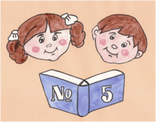

Задания, направленные на формирование компетенций и умений читательской грамотности
Выполнил:
Учитель НШ № 5
Петрова О.А. (2 класс)

Переславль-Залесский, 2022

Задания больше подходят для использования во внеурочной деятельности учащихся 3-4 классов.
Задание «Объявление для котят»
Умения читательской грамотности:
- Понимать концептуальную информацию.
- Находить и извлекать несколько единиц информации, расположенных в разных фрагментах текста.
- Оценивать достоверность информации.
- Соотносить визуальное изображение с вербальным текстом.
- Понимать значение неизвестного слова или выражения на основе контекста.
- Высказывать и обосновывать собственную точку зрения.

У Саши окотилась кошка, у нее родились 4 котенка. Прошло 2 месяца, котята подросли и для них нужно найти хороших хозяев. Саша обратился к одноклассникам с просьбой помощь ему составить объявление. Ребята разделились на 3 группы и каждая составила своё объявление.
1 объявление.
Котята ищут себе доброго и заботливого хозяина.
Саша

2 объявление
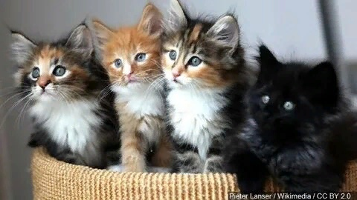

Ищу хозяйку или хозяина для своих котят. У меня их четверо. Два мальчика: черный и рыжий и две девочки-обе трехцветные. Котята очень симпатичные, ласковые, любят играть. По характеру они отличаются друг от друга: черный котик очень спокойный и любит поспать. Рыжий котик – игривый и шустрый. А девочки – любят сидеть на руках и сладко мурлыкать. Едят кашу, молоко, курицу, корм в пакетиках. В туалет мама приучила ходить их в специальных лоток. Ветеринарный врач сделал котятам прививки и сказал, что они здоровы.
Котят отдам бесплатно, но только добрым и заботливым людям.
Тел. 907-966-88-77-33
Звонить можно с 15.00 до 20.00
Саша

Справка: Ветеринарный врач- это врач, который лечит животных.

3 объявление
У меня 4 котенка :2 мальчика и 2 девочки. Они любят играть с мячиком и веревочкой, точить когти о диван. Котята очень активные, много бегают по квартире друг за другом, залезают на полки и забавно прыгают от туда. Мне с ними весело. Но мама не разрешает мне их всех оставить жить у нас, поэтому я ищу им новых хозяев.

Обращаться по адресу:ул. Октябрьская, д.36
Саша

Вопрос 1.
В каком разделе на сайте Avito Саше нужно разместить это объявление?
Обведи букву выбранного ответа.
А) Хобби
Б) Животные
В) Товары для дома
Вопрос 2.
Какое объявление поможет Саше быстрее найти хозяев для своих котят? Объясни почему ________________________________________________________________
Вопрос 3.
Какой важной информации не хватает в третьем объявлении?
Обведи букву выбранного ответа.
А) возраста котят,
Б) номера квартиры,
В) описания внешного вида котят,
Г) пола котят.

Задание «Путевка в санаторий»
- Определять место, где содержится искомая информация.
- Находить и извлекать несколько единиц информации, расположенных в разных фрагментах текста.
- Понимать концептуальную информацию.
- Понимать значение неизвестного слова или выражения на основе контекста.
- Соотносить визуальное изображение с вербальным текстом.
- Понимать фактологическую информацию.
Высказывать и обосновывать свою точку зрения по вопросу, обсуждаемому в тексте.

Родители Насти подарили ее бабушке на день Рождения путевку в санаторий «Малые соли» .
Рекламный буклет санатория «Малые соли».
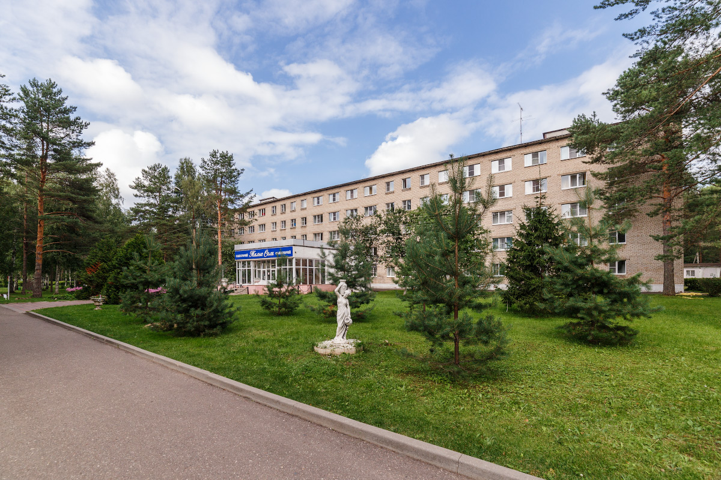

Санаторий «Малые соли» расположен в Ярославской области в живописном экологически чистом месте на берегу реки Солоница - притоке Волги в 45 км от города Ярославля.
В санатории лечат : заболевания опорно-двигательного аппарата; заболевания сердечно-сосудистой системы; заболевания органов дыхания; заболевания желудочно-кишечного тракта; болезни нервной системы; кожные заболевания.
Главным и основным богатством санатория является целебная минеральная вода.
Вода обладает обезболивающим, противовоспалительным, успокаивающим действием. Содержащиеся в воде натрий, магний, кальций, хлор, бром, йод способствуют улучшению обменных процессов, устранению воспаления, повышению иммунитета , уменьшению болевых ощущений.
На территории санатория имеются:
- концертный зал, видео зал
- караоке, клуб
- танцевальные вечера
- библиотека
- прокат инвентаря (велосипеды, самокаты, роликовые коньки, лыжи, санки, ледянки, рыболовные снасти, удочки)
- настольный теннис, шахматы, шашки, нарды
- сауна с бассейном
- солярий
- тренажерный зал
- продуктовый магазин
- отделение связи
- банкомат (Сбербанк)
- волейбольная площадка
- лодочная станция
- организуются экскурсии
- Wi-Fi в холле (бесплатно)
- автостоянка (60 руб/день)
Справка: санаторий - лечебное заведение, в котором лечат заболевания с помощью минеральной воды, лечебных грязей в сочетании с лечебной физкультурой и правильным питанием при соблюдении определённого режима лечения и отдыха.
Опорно-двигательный аппарат – это кости, мышцы, суставы.
Сердечно-сосудистая система – это сердце и сосуды.
Желудочно-кишечный тракт –это пищевод, желудок, кишечник, печень, поджелудочная железа.

Вопрос 1.
Предположи, почему санаторий «Малые соли» так называется.
- расположен в живописном экологически чистом месте.
- расположен на берегу реки Солоница
- вода санатория богата минеральнами солями
Запиши свой ответ_________________________________________________
__________________________________________________________________
__________________________________________________________________
Вопрос 2.
Помоги Насте определить в каком лесу расположен санаторий?
Обведи букву выбранного ответа.
А) лиственном,
Б) хвойном,
В) смешанном.
Вопрос 3.
Бабушка Насти взяла с собой только кредитную карту. Сможет ли она купить в продуктовом магазине на территории санатория семечки, если в магазине можно расплачиваться только наличными средствами?
Обведи букву выбранного ответа.
А) нет, не сможет
Б) да, сможет
Объясни,, почему ты так считаешь __________________________________
____________________________________________________________________________________________________________________________________
Вопрос 4.
В направлении у бабушки написан список врачей, которых она должна посетить. Помоги ей разобраться в каком кабинете он принимает.
Заполни вторую строку таблицы соответствующими буквами.
Кардиолог - 13каб. | 1)Врач, который лечит болезни пищеварительной системы.
Невролог - 8 каб. | 2)Врач, который лечит болезней носа, горла и ушей.
Отоларинголог или ЛОР – 5 каб. | 3)Врач, который лечит заболеваний сердца и сосудов
Хирург -17 каб. | 4)Врач, который лечит кости, суставы
Гастероэнтеролог- 4 каб. | 5)Врач, который лечит болезни, связанных с нервной системой
Ответ:
13 | 8 | 5 | 17 | 4

Вопрос 5.
В санатории у бабушки неожиданно разболелся зуб. Сможет ли она его там вылечить?
Поясни, почему ты так считаешь ____________________________________________
____________________________________________________________________________________________________________________________________________________

